**Практическая работа «Роза ветров Челябинской области»**

Уважаемые ребята! Перед Вами график ветров месяца март, которые были зафиксированы по наблюдениям за последние 10 лет в Челябинской области.

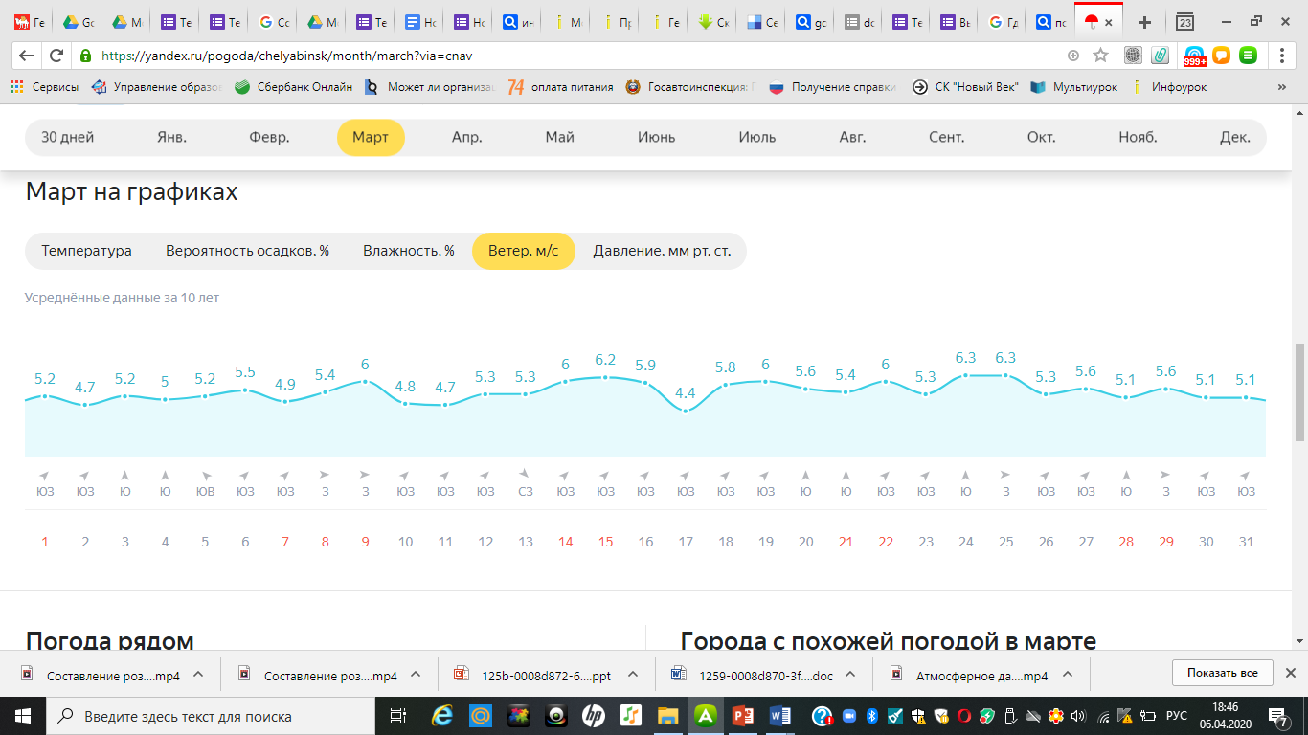

**Задание №1**. Постройте розу ветров Челябинской области на основании данных таблицы, руководствуясь видеороликом и информацией учебника.

**Задание № 2.** Укажите минимальную и максимальную скорость ветра, в какое число они наблюдались

**Задание № 3.** Пользуясь данными интернет сайтов укажите направление и скорость ветра в день выполнения работы. Для этого заполните небольшую таблицу.

|  |  |  |  |
| --- | --- | --- | --- |
| Дата заполнения отчета | Сайт со сводкой погоды | Скорость ветра | Направление ветра |
|  |  |  |  |